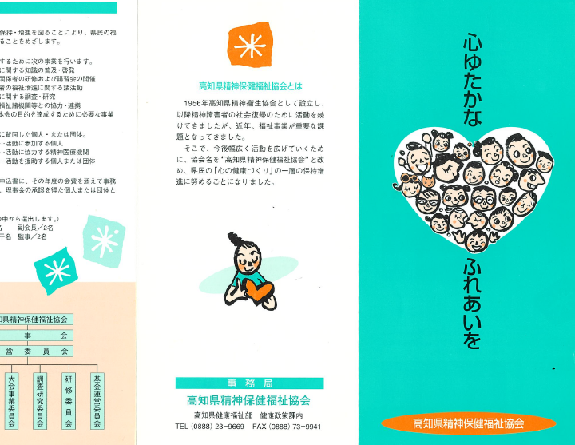

心ゆたかな

　ふれあいを

高知県精神保健福祉協会

入　会　申　込　書

貴会の趣旨に賛同し、

令和　　年度会費(３，０００円)を添えて

入会を申し込みます。

令和　　　年　　月　　日

住　所：

所　属：

職　名：

氏　名：

連絡先：　電話

　　　　　FAX

　　　　　電子メール